Fronteira Sistêmica

**IFOOD**

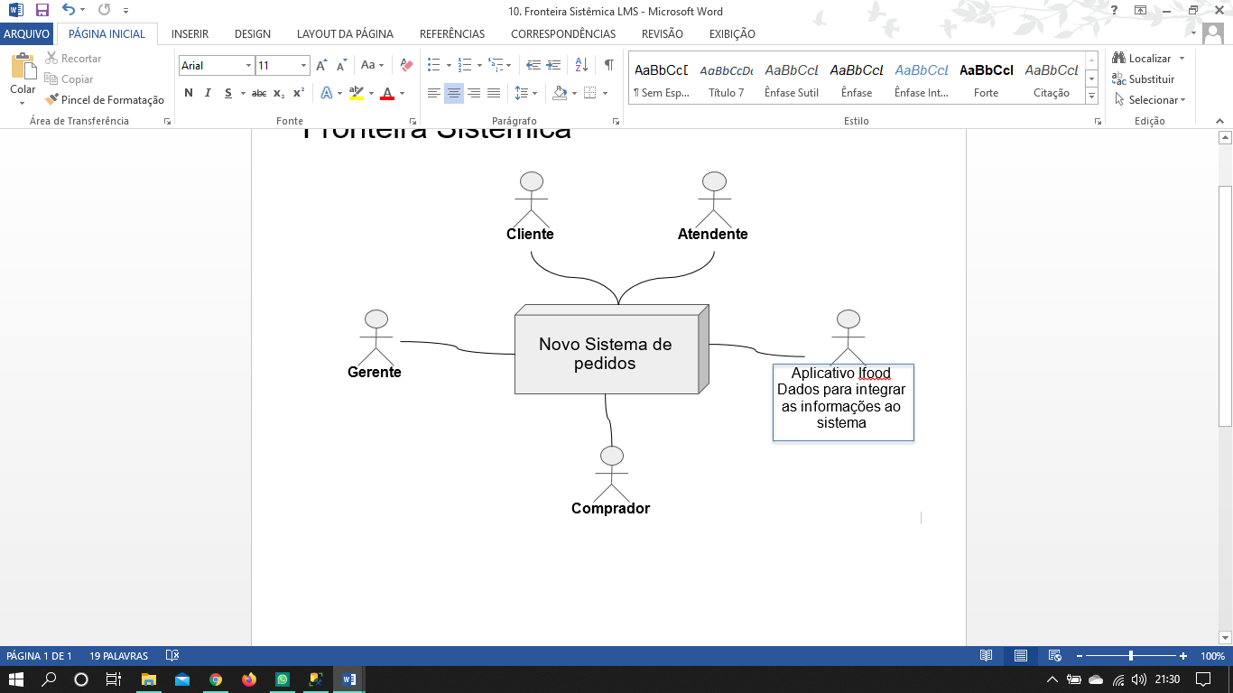

**Comprador**

**Novo Sistema de Pedidos**

**Cliente**

**Gerente**

Aplicativo Ifood

Dados para integrar as informações ao sistema

**Atendente**